 | № 06  25 марта 2021  распространяется бесплатно
Депутаты обсудили проблемы благоустройства населенных пунктов
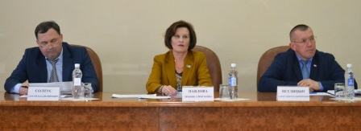  Состоялось очередное заседание действующего при региональном парламенте Совета руководителей представительных органов муниципальных образований. Его участники обсудили вопросы реализации полномочий органов местного самоуправления в сфере благоустройства территорий  Депутаты обсудили проблемы благоустройства населенных пунктов  Заседание Совета руководителей представительных органов прошло, 23 марта, в администрации Биробиджанского района. Провела его спикер регионального парламента и председатель Совета Любовь Павлова. Также участие в нем приняли депутаты, главы органов местного самоуправления, представители прокуратуры ЕАО, руководители регионального управления Росреестра, областного и муниципальных управлений жилищно-коммунального хозяйства и другие.  Открывая заседание, Любовь Павлова отметила, что тема заседания: правовое регулирование и проблемы реализации полномочий органов местного самоуправления (МСУ) в сфере благоустройства – для членов Совета не новая. В 2019 году они уже рассматривали вопросы реализации областного закона о порядке определения органами МСУ границ прилегающих территорий для благоустройства населенных пунктов. Большая часть норм этого закона вступила в силу в 2018 году, а вот порядок подготовки и утверждения муниципалитетом схем границ прилегающих территорий начал действовать с 1 января 2020 года.  «Тем не менее, несмотря на то, что прошло уже больше года, схемы в большинстве своем не утверждены. При этом никаких предложений об изменении упомянутого закона в Законодательное Собрание от органов местного самоуправления не поступало, за исключением одного устного обращения, — сказала Любовь Павлова. – Кроме того, мониторинг показывает, что протоколы за нарушение правил благоустройства в рамках закона ЕАО об административных правонарушениях тоже практически не составляются. Поэтому предлагаю еще раз проанализировать проблемы, с которыми связана реализация этих двух нормативных актов, и выработать общее решение, рекомендации органам власти и Ассоциации муниципальных образований области».  Перед тем как непосредственно начать обсуждение хода реализации закона, на Совете выступила руководитель регионального управления Росреестра Светлана Зуева. В рамках консультативной помощи она рассказала о  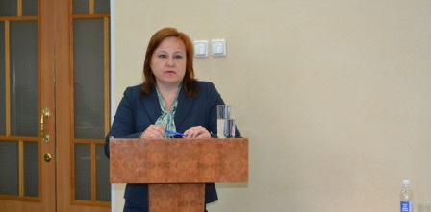 | предстоящей муниципалитетам с 1 июля 2021 года работе по выявлению правообладателей ранее учтенных объектов недвижимости.  Затем основной доклад представил председатель комитета ЗС по аграрной политике и природопользованию Андрей Голубь. Он напомнил, что согласно федеральному законодательству благоустройство поселений и городского округа относится к вопросам местного значения. Соответственно, у органов местного самоуправления есть определенные полномочия в этой сфере, и одно из них – утверждение правил благоустройства. То есть муниципалитетам необходимо принимать свои нормативные акты в этой сфере и предусматривать в местном бюджете расходы на их реализацию.  Андрей Голубь также отметил, что муниципальные правовые акты в сфере благоустройства нередко подвергаются критике прокуратуры.  «Чаще всего это связано с выходом органов местного самоуправления за пределы своих полномочий. Но, правда и в том, что правовые границы данной сферы весьма размыты. Очень сложно определить, где заканчивается благоустройство и начинается, к примеру, градостроительство, или природопользование, — считает депутат. – Поэтому в 2017 году в федеральный закон о местном самоуправлении были внесены изменения, определяющие содержание правил благоустройства. Всего их 17, в том числе определение границ прилегающих территорий. Но именно этого-то большинство муниципалитетов до сих пор не сделали».  Андрей Голубь также указал на то, что отсутствие схем территориальных границ затрудняет определение требований к благоустройству и, как следствие, привлечение нарушителей к ответственности. Так, закон об административных правонарушениях уже предусматривает наказание за некоторые нарушения в рассматриваемой сфере. Например, за размещение транспортных средств на спортивных и детских площадках, газонах. Сейчас в областном парламенте рассматривается законопроект, которым предлагается дополнить существующий перечень другими правонарушениями. Например, включить в него несвоевременную очистку придомовой территории от сухой травы, складирование мусора у дома, оставление тары после окончания уличной торговли, выброс бытовых отходов в неустановленных местах и др.  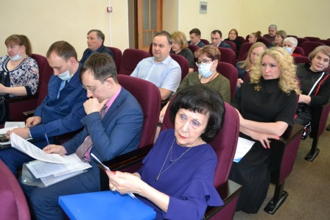  «Разумеется, если эти инициативы будут приняты, то и муниципалитеты должны будут внести изменения в свои нормативные акты. Но без схем границ прилегающих территорий сложно определить, нарушил человек правила благоустройства или нет. Поэтому, несмотря на недостаток финансирования, нехватку кадров муниципалитеты должны разработать, утвердить и обнародовать эти схемы. И только | потом можно говорить о штрафах», — заключил Андрей Голубь.  Проблемами, возникающими у органов местного самоуправления при реализации областного закона о порядке определения границ прилегающих территорий, опытом работы поделились руководители представительных органов районов и поселений. Например, председатель Собрания депутатов Облученского городского поселения Константин Крылов рассказал о том, как владельцы зданий и земельных участков участвуют в содержании прилегающих территорий. Председатель Собрания депутатов Октябрьского района Наталья Прищепа поделилась опытом муниципального образования по реализации полномочий в сфере благоустройства территорий с учетом необходимости обеспечить беспрепятственное передвижение инвалидов и других маломобильных групп населения. О сложностях, которые возникают при составлении протоколов за нарушение правил благоустройства, рассказал замначальника департамента региональной безопасности области Роман Беляев.  Выступили на Совете и другие участники. Например, по многим вопросам повестки давал комментарии, разъяснял позицию надзорных органов представитель прокуратуры ЕАО Ярослав Новосельцев. Подвела итоги заседания председатель Заксобрания Любовь Павлова.  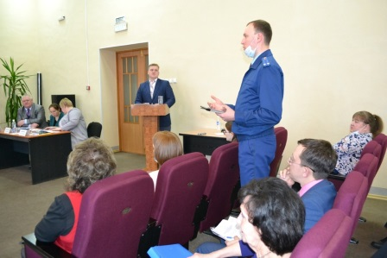  «Рассматривая вопросы благоустройства населенных пунктов, мы всегда говорим о том, что это одно из приоритетных направлений работы местных администраций, депутатского корпуса. Что абсолютно оправдано, потому что напрямую связно с привлекательностью сел, поселков, городов, их санитарным, экологическим благополучием, и в итоге – с качеством жизни людей. И судя по тому, насколько живым, заинтересованным получился разговор, мы еще раз в этом убедились, — отметила Любовь Павлова. – По итогам заседания будут выработаны рекомендации органам местного самоуправления. В них обязательно будут учтены ваши предложения, инициативы. Мы заинтересованы в том, чтобы работать совместно, чтобы действия органов государственной власти и муниципалитетов были согласованными. Именно поэтому все наши законопроекты, которые после того, как они станут законами, должны будут исполнять органы местного самоуправления, направляются в районы для предварительного обсуждения, высказывания своих предложений, замечаний, дополнений. Пользуясь случаем, призываю вас активнее участвовать в этой работе. Ведь в итоге от того, каким получится закон, как он будет реализовываться, зависит благополучие жителей области».  Управление по связям со средствами массовой информации и информатизации

Штаб по выборам
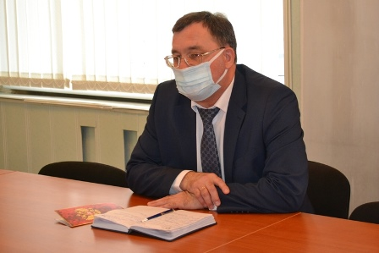  18 марта в администрации Биробиджанского района состоялось заседание штаба по содействиям избирательным комиссиям, образованным на территории Биробиджанского муниципального района Еврейской автономной области в организации подготовки и проведения выборов на территории муниципального района.  В работе штаба приняли участие глава Биробиджанского муниципального района | Сергей Солтус и главы сельских поселений.  В предстоящую кампанию избирателям Биробиджанского района предстоит принять участие в выборах депутатов Государственной Думы Российской Федерации, депутатов Законодательного Собрания Еврейской автономной области и в выборах депутатов местного парламента.  В ходе заседания участники рабочего совещания обсудили ряд организационных вопросов.  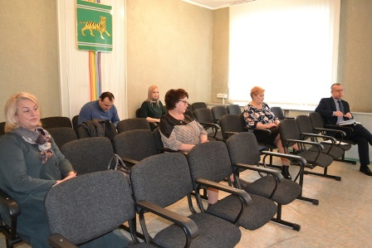

Вопросы подготовки к весеннему пожароопасному сезону 2021 года на территории Биробиджанского муниципального района обсудили на заседании совместных комиссий
19 марта в администрации Биробиджанского района состоялось совместное заседание антитеррористической комиссии и комиссии по предупреждению и ликвидации чрезвычайных ситуаций и обеспечению пожарной безопасности (АТК и КЧСиПБ). Всего в повестки дня было рассмотрено четыре вопроса. На заседании присутствовали члены комиссий и главы сельских поселений района.  О подготовке к весеннему пожароопасному сезону 2021 года на территории Биробиджанского муниципального района собравшимся доложил заместитель начальника отдела ОНД по г. Биробиджану и Биробиджанскому району УНД и ПР Главного управления МЧС России по ЕАО Денис Силяев. В своем докладе он  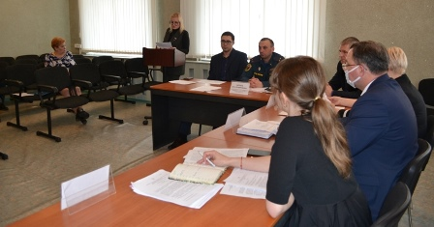 | дал ряд рекомендаций по мерам пожарной безопасности, акцентировал внимание на изменениях Правил противопожарного режима в Российской Федерации.  Вторым вопросом повестки дня члены совместных комиссий рассмотрели вопрос о проведении неотложных противопаводковых мероприятий на территории Биробиджанского муниципального района в 2021 году. Начальник отдела по делам ГО и ЧС администрации муниципального района Марина Шулакова сообщила, что по информации МЧС России по ЕАО весенний паводок Биробиджанскому району в этом году не угрожает. Тем не менее, ситуацию необходимо держать на постоянном контроле.  Также собравшиеся обсудили вопросы обеспечения безопасности при использовании внутридомового и внутриквартирного газового оборудования. Рассмотрели вопрос об эффективности реализации субъектами профилактики мероприятий по противодействию идеологии терроризма на территории муниципального района в рамках исполнения положений Комплексного плана 2019-2023 годы, выработки дополнительных мер по организации контроля за их исполнением и совершенствованию профилактической работы.

1 | КОНТАКТНЫЙ ТЕЛЕФОН, ПО КОТОРОМУ МОЖНО ПОДЕЛИТЬСЯ ТЕМАМИ ДЛЯ ОЧЕРЕДНОГО ВЫПУСКА «ВЕСТНИК БИРОБИДЖАНСКОГО РАЙОНА»: 2-33-03 АДРЕС ЭЛЕКТРОННОЙ ПОЧТЫ: bir_rn@eao.ru. ПОДРОБНЕЕ О ДЕЯТЕЛЬНОСТИ АДМИНИСТРАЦИИ МУНИЦИПАЛЬНОГО ОБРАЗОВАНИЯ «БИРОБИДЖАНСКИЙ МУНИЦИПАЛЬНЫЙ РАЙОН» ЕВРЕЙСКОЙ АВТОНОМНОЙ ОБЛАСТИ МОЖНО УЗНАТЬ НА ОФИЦИАЛЬНОМ САЙТЕ WWW.br.eao.ru.
1 | ВЕСТНИК БИРОБИДЖАНСКОГО РАЙОНА № 06 от 25 марта 2021 года.

Прокуратура Биробиджанского района информирует


О принимаемых Правительством Российской Федерации мерах по финансовой поддержке бизнеса

В условиях, связанных с распространением коронавирусной инфекции, устойчивое развитие экономики и поддержка бизнеса определены руководством страны одним из важнейших приоритетов.
Для дальнейшего стимулирования предпринимателей, осуществляющих деятельность в отраслях экономики, в наибольшей степени пострадавших при пандемии, к сохранению рабочих мест постановлением Правительства Российской Федерации от 27.02.2021 № 279 утверждены Правила предоставления субсидий из федерального бюджета российским кредитным организациям на возмещение недополученных ими доходов по кредитам, выданным в 2021 году юридическим лицам и индивидуальным предпринимателям на восстановление предпринимательской деятельности.
Заемщиками по этой программе льготного кредитования могут быть получившие ранее льготные кредиты и сохранившие численность работников хозяйствующие субъекты.
Под субсидии попадут кредитные договоры, заключенные с 9 марта по 1 июля 2021 г. на срок не более 12 месяцев на восстановление предпринимательской деятельности.
Условия, предъявляемые к кредиту, в частности:
конечная ставка для заемщика 3 процента годовых;
в период с 1-го по 6-й месяц кредитного договора (соглашения) заемщиком не осуществляется оплата основного долга, а также платежей процентов по кредитному договору (соглашению);
в период с 7-го по 12-й месяц кредитного договора (соглашения) заемщиком осуществляется оплата основного долга равными долями, включая перенесенные платежи процентов и текущие платежи процентов по кредитному договору (соглашению);
численность работников заемщика, размещаемая по итогам каждого отчетного периода в информационном сервисе ФНС должна составлять не менее 90 процентов от численности работников, примененной для определения максимального размера кредитного договора (соглашения) и указанной в нем.
Правительством Российской Федерации на реализацию указанной льготной программы выделено более 7,7 млдр. рублей.

Проведено рабочее совещание с Управлением Россельхознадзора по Хабаровскому краю и Еврейской автономной области по вопросам муниципального
земельного контроля
На рабочей встрече обсудили вопросы по усилению взаимодействия между Управлением и отделом по управлению муниципальным имуществом Биробиджанского муниципального района, уполномоченного на осуществление муниципального земельного контроля.  Доведена информация о полномочиях Россельхознадзора на землях сельскохозяйственного назначения, отделу оказана методическая помощь, а также даны разъяснения по интересующим вопросам.  Особое внимание было | уделено теме пожароопасного периода. Участники рабочей встречи сошлись во мнении о необходимости осуществления земельного контроля (надзора), направленного в первую очередь на выявление неиспользуемых, заросших сорной растительностью земельных участков сельскохозяйственного назначения.  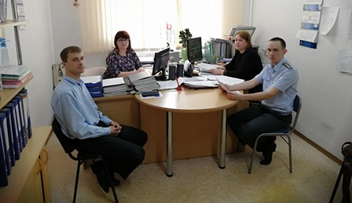

В администрации Биробиджанского района торжественно поздравили работников сферы культуры и жилищно-коммунального хозяйства
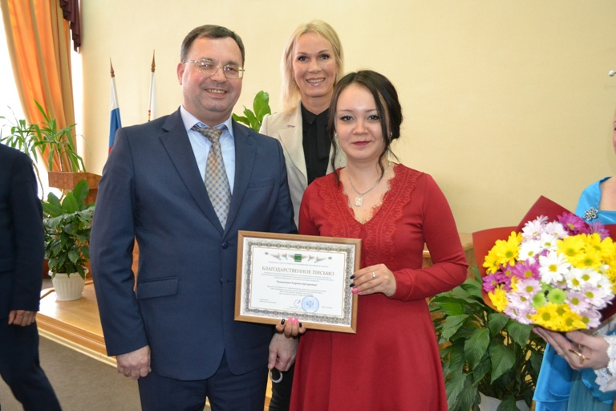
Две разные отрасли, но обе призваны создавать тепло, уют, комфорт и хорошее настроение. Сегодня, 23 марта, в администрации Биробиджанского района состоялась торжественная церемония награждения работников сферы культуры и жилищно–коммунального хозяйства.
Профессиональный праздник работников бытового обслуживания населения и жилищно-коммунального хозяйства прошел в минувшее воскресенье, 21 марта, а вот День работников культуры еще впереди, 25 марта. Действительно важные в повседневной жизни сферы деятельности, решено было объединить и провести единое праздничное мероприятие.
Собравшихся в зале поздравили с
с профессиональными праздниками заместитель председателя правительства Еврейской автономной области Елена Никитина, глава Биробиджанского муниципального района Сергей Солтус, руководитель регионального исполнительного комитета партии Единая Россия Антон Акимов, председатель Собрания депутатов Биробиджанского муниципального района Александр Ветлицын.
Заслуженным работникам сфер культуры и ЖКХ были вручены государственные, региональные и муниципальные награды
За внесенный вклад в развитие сфер деятельности и добросовестный труд было награждено 29 человек.
Праздничную атмосферу дополнили выставка декоративно-прикладного творчества, творческие коллективы: солисты шоу-группы «Новый день» Биробиджанского колледжа культуры и танцоры Заслуженного коллектива РФ Заслуженного коллектива художественного творчества ЕАО Образцового ансамбля танца «Алиса».

п

Турнир по вольной борьбе прошел в Центре образования
села Птичник
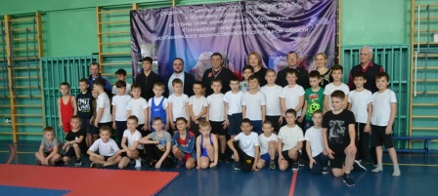
19 марта в Центре образования им. В.И. Пеллера села Птичник прошел турнир по вольной борьбе среди обучающихся, на призы главы Птичнинского сельского поселения Валерии Тихомировой. Он был посвящен 90-летнему юбилею села, который Птичник отметит в 2021 году.
В турнире приняли участие 32 юных борца.
Открыла турнир глава Птичнинского сельского поселения Валерия Тихомирова, которая поприветствовала всех собравшихся спортсменов.
С пожеланиями удачи в соревнованиях к участникам турнира обратились председатель Собрания депутатов Биробиджанского района Александр Ветлицын и директор Центра Оксана Захарова.
Состязания проходили под чутким контролем квалифицированных судей и медицинского работника.
Все участники соревнований были награждены призами от организаторов турнира.

Кадеты казачьего класса «Пересвет» Биробиджанского района приняли участие в соревнованиях по фланкировке
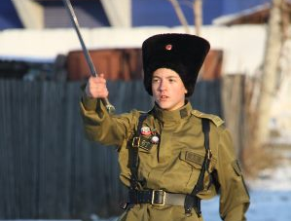  Открытые онлайн соревнования по фланкировке казачьей шашкой «Казарла» проводились в Центре патриотического воспитания при Дворце детского юношеского творчества города Октябрьского республики Башкортостан. Они были приурочены | Дню защитников Отечества.  Организаторами соревнований выступили Башкирское отделение общероссийской общественной организации развития традиционного военного искусства Федерация рубки шашкой «Казарла» г. Октябрьский и городское отделение Федерации казачьего войскового искусства «Рубеж» межрегиональной общественной организации содействия возрождения Оренбургского казачьего войска.  В городских открытых онлайн-соревнованиях приняли участие 95 участников из разных регионов России и одна участница из Италии. Поэтому по факту спортивный праздник получился международным.  Участники демонстрировали искусство владения оружием по направлениям «Фланкировка одиночная» и «Фланкировка показательная» в категориях дети, кадеты, юниоры и взрослые.  Биробиджанский район на соревнованиях представили кадеты казачьего класса «Пересвет» Степан и Александр Тетерины.  По итогам соревнований младшему кадету казачьего класса «Пересвет» Степану Тетерину в категории «дети» удалось занять 8 место из числа 17-ти выступивших ребят. А вот кадет казачьего класса «Пересвет» Александр Тетерин в категории «кадеты» занял первое почетное место.  Организационный комитет отмечает, что популярность данного вида соревнований растет, состязание привлекает все больше участников, в том числе и несовершеннолетних.

Кадетский казачий класс «Пересвет» награжден за участие в казачьих играх «Атаманец»-2020
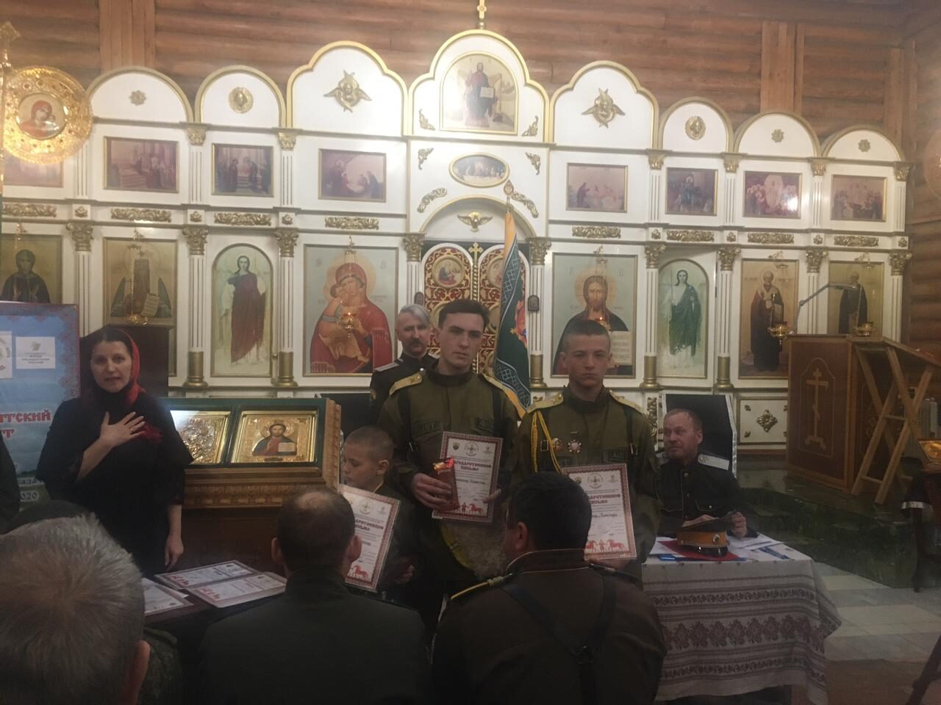
21 марта в казачьем храме Святителя Николая Чудотворца состоялся отчетно-выборный Круг Средне-Амурского окружного казачьего общества.
В рамках проведенного мероприятия состоялось награждение казачат округа и педагогов области за работу в образовательной части Президентского гранта национальных казачьих игр «Атаманец»-2020 имени Атамана Константина Ивановича Локтева.
В число отличившихся кадетов вошёл и кадетский казачий класс «Пересвет». Юные казачата и их руководители супруги Тетерины Анастасия Михайловна и Алексей Ильич были отмечены Благодарностями команды гранта и сладкими призами.

Весенние водоёмы опасны! Государственный инспектор «Центр ГИМС ГУ МЧС России по ЕАО» Владимир Корчминский
напоминает о соблюдении требований безопасности
С приходом весны и колебанием среднесуточных температур воздуха лёд становится крайне неустойчив, появляются проталины, промоины и глубокие трещины.  Государственный инспектор «Центр ГИМС ГУ МЧС России по ЕАО» Владимир Корчминский предупреждает жителей района, что выходить на весенний лёд опасно.  - Лёд становится рыхлым, «съедается» сверху солнцем, талой водой, а снизу подтачивается течением. По нему очень опасно ходить: в любой момент может рассыпаться под ногами и сомкнуться над головой. Опасны в это время заполненные водой канавы, лунки, ведь в них могут быть | 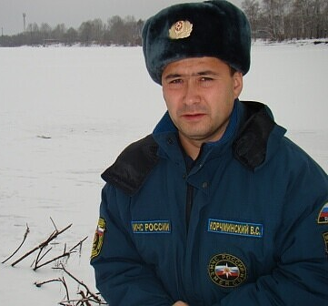 | ловушки – глубокие ямы, колодцы,- предостерегает Владимир Корчминский.  В эти дни особое внимание уделяется любителям подлёдной ловли (рыбакам) и детям.  - Дело в том, что на солнце таяние льда ускоряется, вода размывает берега и отрезает рыбакам выход на твердую землю. Хотелось бы также попросить родителей очень внимательно следить за своими детьми, чтобы они ни в коем случае не выходили на водоём. Ведь чувство опасности у ребенка слабее любопытства. Дети играют на обрывистом берегу, а иногда катаются на льдинах водоёма. Такие шалости очень опасны для жизни!

Противодействие коррупции


2 | Вестник Биробиджанского района. Учредитель – орган местного самоуправления администрация муниципального образования «Биробиджанский муниципальный район» Еврейской автономной области. Главный редактор – Рукомеда Е.М. Подписано в печать 25.03.2021. Время подписания в печать – 14:00. Тираж – 500 экз. Распространяется бесплатно. Адрес редакции – ЕАО, г. Биробиджан, ул. Пушкина 5 «Б». Тел.: 2-33-03.
2 | ВЕСТНИК БИРОБИДЖАНСКОГО РАЙОНА № 06 от 25 марта 2021 года.

